Группа компаний «Урал-Кран» www.ural-kran74.ru
В данном разделе представлены возможные размеры и типы исполнения крюковых подвесок в соответствии отраслевым утвержденным стандартом России.
В «ТИП» указано количество канатных блоков- грузоподъемность подвески- диаметр блока.
Помимо представленных схем, мы сможем изготовить для Вас любую подвеску в соответствии вашими техническими заданиями или по предоставленным чертежам.
Крюковая подвеска одноблочная
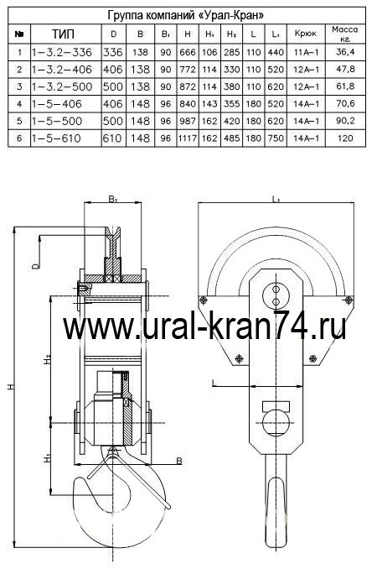

Крюковая подвеска двухблочная
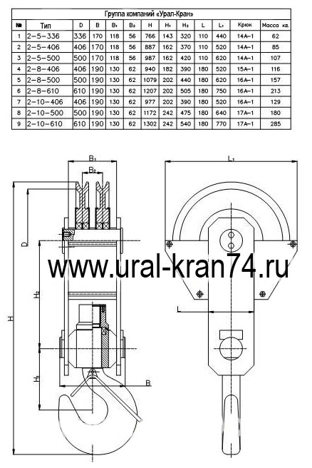

Крюковая подвеска трехблочная
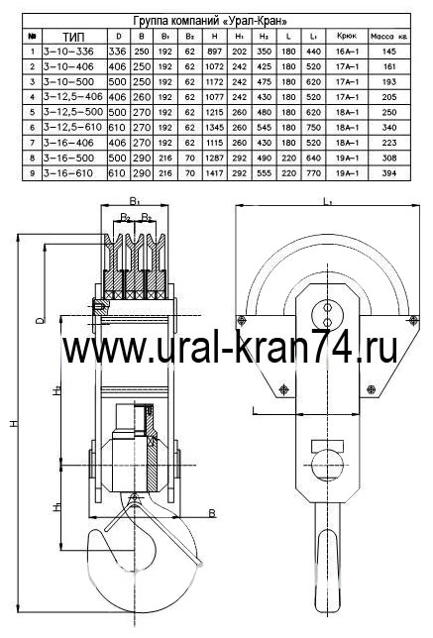

Крюковая подвеска четырехблочная
